

UNIVERSITÄT  
BAYREUTH

Seminar „Übungen im Vortragen – PC“

Mechanische Wellen

Claudia Raps, WS 07/08

Gliederung

[1 Einteilung 1](#_Toc66369982)

[1.1 Elektromagnetische und mechanische Wellen 1](#_Toc66369983)

[1.2 Längs- und Quer-Wellen 2](#_Toc66369984)

[2 Fortschreitende Wellen 2](#_Toc66369985)

[2.1 Die Wellen-Gleichung 2](#_Toc66369986)

[2.2 Interferenz harmonischer Wellen 5](#_Toc66369987)

[2.2.1 Beschreibung 5](#_Toc66369988)

[2.2.2 Sonderfälle 6](#_Toc66369989)

[3 Stehende Wellen 6](#_Toc66369990)

[3.1 Entstehung und Gestalt 6](#_Toc66369991)

[3.2 Eigen-Schwingungen 8](#_Toc66369992)

1. **Einstieg**: Was hat eigentlich das Spielen auf einer akustischen Gitarre mit Chemie zu tun? – Spontan würde man vielleicht antworten: „Nicht viel!“ Bei genauerer Betrachtung wird man aber feststellen, dass es mit Physik und auch mit der physikalischen Chemie sehr viel zu tun hat. Denn jedes Mal, wenn eine Saite der Gitarre angezupft wird, wird die Saite in Schwingungen versetzt, die sich zuerst über die Saite ausbreiten, dann über das Instrument, und schließlich breiten sich auch im Raum Schwingungen aus, die so genannten Schallwellen. Doch die Schallwellen, die von dem Instrument ausgehen, und von denen alle schon einmal etwas gehört haben, sind nicht die einzigen Wellen – auch die Schwingungen, die über die Saiten laufen, sind Wellen.

Eine Welle ist ein Vorgang, bei dem sich Schwingungen im Raum ausbreiten. Dabei wird Energie durch den Raum transportiert, aber keine Materie.

# Einteilung

Man kann Wellen in unterschiedliche Kategorien einteilen.

## Elektromagnetische und mechanische Wellen

Man unterscheidet mechanische und elektromagnetische Wellen:

* Bei mechanischen Wellen ist die Wellen-Ausbreitung an ein Übertragungs-Medium gebunden. Ein solches Übertragungs-Medium sind Gase oder Flüssigkeiten oder auch Feststoffe (z. B. die Luft als Gas oder die Gitarren-Saite als Feststoff).
* Elektromagnetische Wellen brauchen zu ihrer Ausbreitung kein solches Übertragungs-Medium. Sie können sich also auch im Vakuum ausbreiten. Dazu gehören z. B Licht oder Röntgen-Strahlung.

## Längs- und Quer-Wellen

Man unterscheidet außerdem Längswellen von Querwellen:

* Bei Längs-Wellen (Longitudinal-Wellen) erfolgen die Schwingungen parallel zur Ausbreitungs-Richtung (Bsp.: Schall-Wellen). Wenn die Welle das Medium durchläuft, kommt es zu Verdichtungen und Streckungen des Mediums.
* Bei Quer-Wellen (Transversal-Wellen) erfolgen die Schwingungen senkrecht zur Ausbreitungs-Richtung (Bsp.: Seil-Wellen: Ausbreitung waagrecht, Schwingung senkrecht; das Seil beult sich nach oben und unten aus).

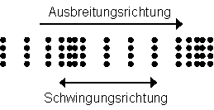

Abb. : Längswellen

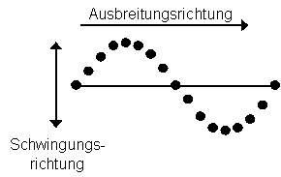

Abb. : Quer-Wellen

**Demonstration**: Längswellen und Querwellen

Material:

* Bunte Spielzeug-Feder aus Kunststoff

Die Demonstration wird auf einer ebenen Fläche durchgeführt. Ein Ende der Feder wird an einem festen Gegenstand fixiert. Das andere Ende zieht man ein Stück weg, so dass die Feder halbwegs gespannt ist.

* **Längswellen**: Die Feder vom losen Ende aus ruckartig etwas zusammendrücken und wieder spannen.
  + - 1. **Beobachtung**: Eine Verdichtung durchläuft die Feder.
* **Quer-Wellen**: Die Feder am losen Ende auf und ab bewegen.
  + - 1. **Beobachtung**: Eine Welle bewegt sich entlang der Feder fort, dabei bewegt sich die Feder selbst auf und ab.

# Fortschreitende Wellen

Bewegt man das Ende eines Seils in regelmäßigem Abstand auf und ab – also mit einer bestimmten Frequenz – dann bildet sich eine so genannte harmonische Welle.

## Die Wellen-Gleichung

Eine harmonische Welle hat die Gestalt einer Sinus-Funktion. Sie verläuft ganz regelmäßig und wiederholt sich in regelmäßigen Abständen. Diesen Abstand nennt man die Wellenlänge „λ“. Den maximalen Ausschlag der Welle bezeichnet man als Amplitude „A“.

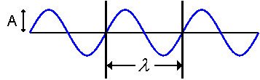

Abb. : harmonische Welle

Will man eine Welle mathematisch beschreiben, verwendet man die Wellen-Gleichung.

$$\text{y}\left(\text{x,t}\right) \text{=} \text{A}\text{sin}{\text{(kx} \text{- ωt)}}$$

Das sieht auf den ersten Blick kompliziert aus. Sie soll daher Stück für Stück erklärt werden.

Ein Teil dieser Gleichung soll zunächst anhand von Abb. 4 deutlich werden. Abhängigkeit von der Zeit: Man stelle sich vor, der rote Ball in Abb. 4 bewege sich in einer gleichförmigen Bewegung auf der Kreislinie in Pfeilrichtung. Projiziert man den Schatten des Balles an eine Wand, so wandert er an dieser in Form einer harmonischen Schwingung auf und ab. Trägt man die Auf-und-ab-Bewegung (bzw. Schwingung) des Schattens (schwarzer Ball) an der Wand gegen die Zeit auf, so ergibt sich eine sinusförmige Welle, auf der sich der schwarze Ball bewegt; die Zeit schreitet stetig fort, der Ball bewegt sich auf und ab. Da der schwarze Ball in Abb. 4 den Schatten des roten Balles darstellt, müssen sich die beiden Bälle zur gleichen Zeit immer auf gleicher Höhe befinden.

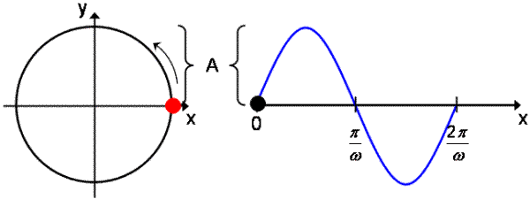

Abb. : Abhängigkeit der Wellenfunktion von der Zeit

Daraus ergibt sich für die Wellen-Gleichung: Der Schatten wandert an der Wand immer zusammen mit dem Ball auf und ab. Die Amplitude für diese Schwingung entspricht dabei dem Radius des Kreises. Der Ball läuft zudem immer mit konstanter Geschwindigkeit um den Kreis. Das heißt: Er hat eine feste Umlaufzeit „T“. In genau dieser Zeit „T“ wird im Zeit-Diagramm auch genau eine Sinus-Welle durchlaufen. Die Zeit, die man für eine komplette Sinus-Welle braucht, bezeichnet man als Schwingungs-Dauer (ebenfalls „T“). Ein Umlauf des Balles sind immer 360° oder anders ausgedrückt: 2π. D. h. in der Zeit „T“ werden genau 2π zurückgelegt; das gilt auch im Zeit-Diagramm. In der Funktion steht jedoch nichts von T und 2π, sondern hier steht ωt. Prinzipiell entspricht jedem Winkel „φ“ im Kreis, den der Ball zurücklegt, auch eine Stelle im Zeit-Diagramm.

**Beispiel**:

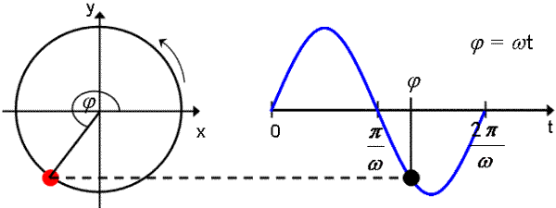

Abb. : Beispiel für die Zeit-Abhängigkeit der Wellen-Gleichung

Der Winkel „φ“ sagt aus, an welchem Punkt innerhalb einer Periode sich die Welle zu einem bestimmten Zeitpunkt befindet, und damit auch welche Auslenkung die Welle zu einem Zeitpunkt hat. Winkel „φ“ und die Zeit hängen über folgende Beziehung zusammen:

$$\text{φ} \text{= }\text{ωt} \left[\text{ω}\right]\text{=} {\text{s}}^{\text{-1}}$$

ω ist die Kreis-Frequenz und sagt aus, wie viele Umdrehungen der Ball im Kreis in einer bestimmten Zeit macht. Durch Multiplikation mit „t“ kann man errechnen, an welcher Stelle innerhalb einer Periode sich ein schwingendes Teilchen zu einem bestimmten Zeitpunkt befindet.

Da sich eine Welle jedoch nicht nur mit der Zeit verändert, sondern sich auch im Raum ausbreitet, ist sie auch nicht nur von der Zeit abhängig, sondern auch vom Ort. Um eine Welle vollständig zu beschreiben, muss man daher auch die Ortsabhängigkeit berücksichtigen. Man macht die Wellen-Gleichung daher zusätzlich abhängig von der Strecke x.

Die Abhängigkeit des Ortes lässt sich analog zur Abhängigkeit der Zeit darstellen. Dazu trägt man anstatt der Zeit die Strecke „x“ auf, die die Welle zurücklegt. Statt der Dauer einer Schwingung erhält man hierbei die Länge einer Schwingung. Eine Schwingung ist dabei eine Wellenlänge lang: λ.

Winkel: Hier wird der Winkel φ anstatt durch ωt durch kx beschrieben. x ist die Strecke, k ist die so genannte Wellen-Zahl und ein Analogon zu ω. So wie ω mit T zusammenhängt, hängt k mit λ zusammen. Die Einheit von k ist m-1. Diese Einheit wird deshalb gewählt, da das Argument des Sinus dimensionslos sein muss.

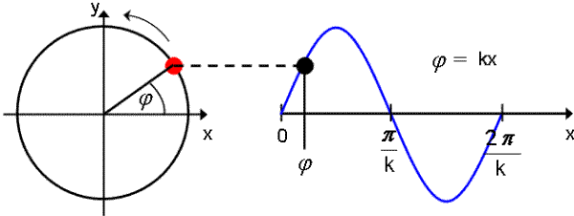

Abb. : Ortsabhängigkeit der Wellen-Gleichung

Wenn man Zeit und Ort berücksichtigt, lautet die vollständige Wellen-Gleichung damit:

$$\text{y}\left(\text{x,t}\right) \text{=} \text{A}\text{sin}{\text{(kx} \text{- ωt)}}$$

Mit dieser Gleichung kann man nun die Auslenkung einer Welle an einem bestimmten Ort x zu einem bestimmten Zeitpunkt t beschreiben.

## Interferenz harmonischer Wellen

### Beschreibung

Wenn eine zweite Welle hinzukommt, kann es durchaus vorkommen, dass sich die beiden Wellen überlagern. Bei einer Überlagerung von Wellen kommt es zu einem Phänomen, dass man als Interferenz bezeichnet. Der Einfachheit halber gehen wir von zwei Wellen mit gleicher Wellenlänge und gleicher Amplitude aus; beide Wellen laufen zudem in die gleiche Richtung, die zweite Welle verläuft nur ein wenig versetzt zur ersten. Die Weg-Differenz, in der die Wellen laufen, bezeichnet man als Gang-Unterschied δ.

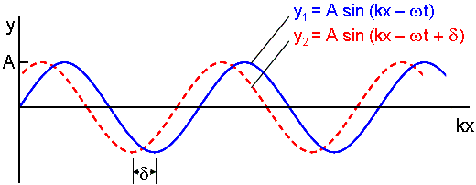

Abb. : Überlagerung von Wellen [nach 1]

An den Stellen, an denen sich die Wellen überlagern, bildet sich nun eine neue Welle aus. Die Form dieser resultierenden Welle erhält man, indem man die Wellen-Funktionen beider Wellen addiert. Man kann auch sagen: Man addiert an jeder Stelle jeweils die Auslenkung beider Wellen und erhält so jeweils die Auslenkung der resultierenden Welle an dieser Stelle.

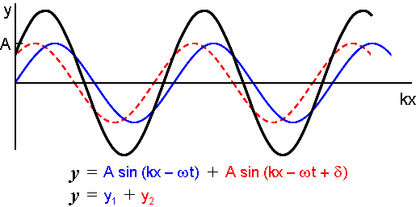

Abb. : resultierende Welle

### ****Sonderfälle****

* + - 1. **Konstruktive Interferenz**: Ist der Gang-Unterschied der beiden Wellen Nuss (d. h. die Wellen sind genau deckungsgleich), so sagt man auch, die Wellen sind in Phase. Da die beiden Wellen deckungsgleich sind, sind auch ihre Wellen-Funktionen identisch. Addiert man nun die Wellen-Gleichungen, so kann man statt y1 + y2 auch schreiben: y1 + y1. Man erhält also als Amplitude für die resultierende Welle y =2y1. Das bedeutet: Die Amplitude der resultierenden Welle ist genau doppelt so groß wie die einer einzelnen Welle.

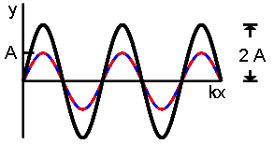

Abb. : konstruktive Interferenz; die resultierende Welle durch Überlagerung von blau und rot ist schwarz.

* + - 1. **Destruktive Interferenz**: Haben die beiden Wellen einen Gang-Unterschied von genau einer halben Wellenlänge, so bezeichnet man die als gegenphasig. Addiert man hier die Auslenkung der beiden Wellen, so sind die Auslenkungen der Wellen zwar an jeder Stelle betragsmäßig gleich. Allerdings unterscheiden sie sich im Vorzeichen. Bei der Addition der Auslenkungen ergibt sich also für jeden Punkt der resultierenden Welle eine Auslenkung von Null. D. h. die Wellen löschen sich gegenseitig aus und man erhält als resultierende Welle eine Null-Linie.

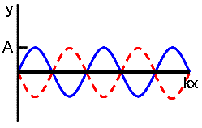

Abb. : destruktive Interferenz

# Stehende Wellen

## Entstehung und Gestalt

Eine Gitarren-Saite ist jedoch kein Wellen-Träger, auf dem sich eine Welle in eine Richtung unendlich ausbreiten kann, sondern die Saiten sind fest eingespannt. Die Wellen können sich folglich nur in einem räumlich begrenzten Gebiet ausbreiten. An den beiden Enden der Saite treten dann Reflexionen auf. Es wird eine Welle zurückgeworfen, die die gleiche Amplitude und die gleiche Frequenz hat wie die einlaufende Welle. Es kommt wieder zu einer Überlagerung von Wellen (einlaufende und reflektierte), die in entgegen gesetzte Richtung laufen. Durch die Überlagerungen kommt es auch hier zu Interferenz-Erscheinungen. Es ergibt sich allerdings ein anderes Schwingungs-Muster als bei der Interferenz fortschreitender Wellen. Das hier entstehende Muster bezeichnet man als stehende Welle.

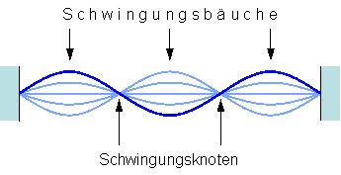

Abb. : stehende Welle [1]

Hier ergibt sich kein fortschreitendes Wellen-Bild, sondern das Wellen-Bild steht. Es gibt Punkte, an denen sie Amplitude immer Null ist (Schwingungs-Knoten). An den Stellen zwischen den Schwingungs-Knoten schwappt die Welle stetig hin und her, und die Amplitude nimmt immer wieder ein Maximum nach oben bzw. unten an (Wellen-Bäuche). Wie es zu diesem Wellen-Bild mit den Schwingungs-Knoten und –Bäuchen kommt, soll anhand von Abb. 12 erklärt werden.

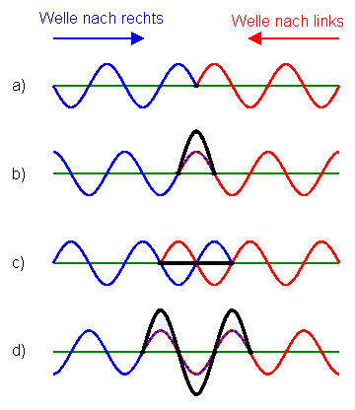

Abb. : Entstehung stehender Wellen [nach 5]

Zwei Wellen (gleiche Amplitude, gleiche Frequenz) laufen von den beiden Enden einer Saite aus aufeinander zu und treffen sich in der Mitte (Abb. 12a). Durch die Überlagerung kommt es zur Interferenz.

Sind die Wellen je um ¼ λ weitergelaufen, so haben sie sich insgesamt zueinander um eine halbe Wellenlänge verschoben (Abb. 12b). Zu diesem Zeitpunkt sind die Wellen in Phase. Folglich kommt es zu konstruktiver Interferenz. Die daraus resultierende Welle hat also die doppelte Amplitude.

Laufen die Wellen wieder je um ¼ λ weiter, so sind sie gegenphasig. Folge: destruktive Interferenz. Die Amplitude der resultierenden Welle ist also gleich Null (Abb. 12c).

Laufen die Wellen wieder um ¼ λ weiter, sind sie wieder in Phase. Es kommt also wieder zu konstruktiver Interferenz mit entsprechender Amplitude der resultierenden Welle (Abb. 12d). Die Wellen-Bäuche ergeben sich dabei jedes Mal an exakt der gleichen Stelle (vgl. Abb. 12b mit Abb. 12d). Die Wellen laufen wieder um ¼ λ weiter etc.

Für die gesamte Länge der Saite ergibt sich dann das Schwingungs-Bild einer stehenden Welle:

[](http://daten.didaktikchemie.uni-bayreuth.de/umat/wellen_mechanisch/welle_stehend_animiert.gif)

Abb. : Schwingungs-Bild einer stehenden Welle [5]  
[Animation](http://daten.didaktikchemie.uni-bayreuth.de/umat/wellen_mechanisch/welle_stehend_animiert.gif" \t "_blank).

## Eigen-Schwingungen

Stehende Wellen entstehen jedoch nicht bei allen Frequenzen. Bei welchen Frequenzen sich stehende Wellen ausbilden, hängt von der Länge der Saite ab. Stehende Wellen können sich besonders gut ausbilden, wenn die Wellenlänge einer Eigen-Schwingung der Saite entspricht. Dies ist der Fall, wenn die Wellenlänge der Welle und die Länge der Saite selbst gut „zusammenpassen“. Die tiefste derartige Frequenz heißt Grund-Frequenz (1. Eigen-Schwingung). Hierfür ergibt sich folgendes Bild:

[](http://daten.didaktikchemie.uni-bayreuth.de/umat/wellen_mechanisch/welle_123_ordnung.gif)

Abb. : Erste, zweite und dritte Eigen-Schwingung [8]  
[Animation](http://daten.didaktikchemie.uni-bayreuth.de/umat/wellen_mechanisch/welle_123_ordnung.gif).

Über die Saite erstreckt sich genau ein Wellenberg, d. h. die Länge der Saite „I“ entspricht einer halben Wellenlänge. Also l= 1/2 λ

Diese Schwingung hat die doppelte Frequenz der Grund-Schwingung und wird als zweite Eigen-Schwingung oder erste Ober-Schwingung bezeichnet. Hier haben auf der Saite genau zwei Halb-Wellen Platz, d. h. die Länge der Saite entspricht einer Wellenlänge (bzw. zwei halben Wellenlängen). Also: l= 2/2 λ

Bei der nächsten Ober-Schwingung ist nun die Frequenz dreimal so hoch wie bei der Grund-Schwingung. Es haben also drei halbe Wellen auf der Saite Platz, die Länge der Saite entspricht also drei halben Wellenlängen. Also: l= 3/2 λ. Dies ist die zweite Ober-Schwingung bzw. die dritte Eigen-Schwingung.

Dieses Muster lässt sich auch auf die dritte, vierte, usw. Ober-Schwingung übertragen. Für die Länge der Saite ergibt sich folgende Formel:

$\text{l} \text{=} \frac{\text{2}}{\text{3}}{ \text{λ}}_{\text{n}}$ n= 1, 2, 3, …

„n“ steht dabei für die n-te Eigen-Schwingung der Saite.

**Demonstration**: Eigen-Schwingung

**Material**: Seil bzw. Gummi-Seil

**Demonstration**: Ein Ende des Seils wird befestigt (oder von einem Assistenten/einer Assistentin festgehalten), das lose Ende wird mit regelmäßiger Frequenz auf und ab bewegt. Nach und nach wird die Frequenz gesteigert.

**Beobachtung**: Bei langsamem Schwingen ist ein Schwingungs-Bauch zur erkennen (1. Eigen-Schwingung). Bei Steigerung der Schwing-Frequenz sind zwei Schwingungs-Bäuche und ein Schwingungs-Knoten zu erkennen (2. Eigen-Schwingung), bei noch höherer Frequenz drei Schwingungs-Bäuche und zwei Schwingungs-Knoten, usw.

1. **Zusammenfassung**: fehlt.
2. **Abschluss 1:** Bei Musik-Instrumenten ist die Anregung der Eigen-Schwingung gewollt. Nur durch die Eigen-Schwingungen kann eine Gitarre den vollen Klang entwickeln, den sie hat. Denn beim Anzupfen einer Saite erklingt nicht nur der direkt angespielte Ton (1. Eigen-Schwingung), sondern es erklingen auch viel Ober-Töne (Ober-Schwingungen), die zusammen den Gitarren-Klang ergeben. Neben diesem schönen Effekt gibt es jedoch auch ungewollte Eigenschwingungen.
3. **Abschluss 2**: Bei Bauwerken wie Brücken ist die Anregung von Eigen-Schwingungen ungewollt und kann unter Umständen sogar gefährlich werden. Ein Beispiel ist die Millennium Bridge in London. Die Brücke wurde am 10. Juni 2000 eröffnet und zwei Tage später bereits wieder für den Publikums-Verkehr gesperrt, da sie in gefährliche Schwingungen geraten war. Die gefährlichen Schwingungen kamen dadurch zustande, dass sich auf der Brücke sehr viele Personen im Gleichschritt bewegten. Normalerweise laufen Menschen nicht im Gleichschritt. Wenn eine Brücke jedoch zufällig (z. B. durch Wind) in leichte Schwingungen gerät, versuchen Menschen, die auf ihr laufen, unbewusst die Schwingungen durch ihre Tritt-Bewegungen und Gewichts-Verlagerung auszugleichen. Die Fußgänger auf der Brücke bewegen sich also gleichförmig und verstärken auf diese Weise die Schwingungen. So verhielt es sich auch auf der Millennium Bridge. Unglücklicherweise entsprach die Tritt- bzw. die Schwank-Frequenz genau einer Eigen-Schwingung der Brücke, Die Brücke wurde in leichte Schwingungen versetzt. Die Menschen auf der Brücke versuchten unbewusst durch Gewichts-Verlagerungen die Schwingungen der Brücke auszugleichen, was die Schwingungen jedoch nur verstärkte. Auf diese Weise schaukelten sich die Schwingungen immer weiter auf und die Brücke geriet in starke Schwankungen. Nach der Sperrung wurde nachträglich ein hochmodernes Dämpfungs-System installiert, das zukünftig die Schwingungen verhindern soll. Am 22 02 2002 wurde die Millennium Bridge mit dem neuen Dämpfungs-System wiedereröffnet und kann nun wieder ohne Bedenken überquert werden.

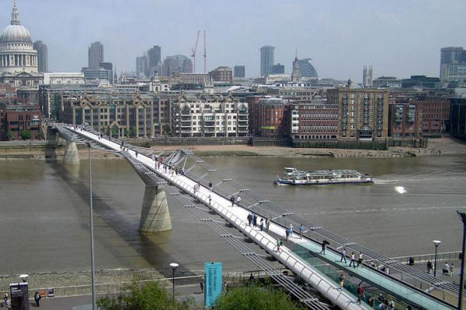

Abb. : Millennium Bridge [7]

**Quellen:**

1. Tipler, P. A.: Physik. Spektrum Akademischer Verlag, Heidelberg Berlin 1994
2. Gerthsen, C.: Gerthsen Physik (Hrsg. Meschede, D.). 21., völlig neubearbeitete Aufl., Springer-Verlag, Berlin Heidelberg 2002
3. Staudt, G.: Experimentalphysik – Einführung in die Grundlagen der Physik mit zahlreichen Übungsaufgaben, Teil 1: Mechanik, Wärmelehre, Wellen und Schwingungen. 8., durchgesehene Aufl., WILEY-VCH Verlag, Berlin 2002
4. <https://de.wikipedia.org/wiki/Welle>; (13.01.2021)

1. <http://de.wikipedia.org/wiki/Stehende_Welle>; (26.11.2008)
2. <http://www.musikinstrumentenbau.de/Theorie/SCHWIN_1/schwin_1.HTM>; (10.02.2008) (Quelle verschollen, 13.01.2021)

1. <https://de.wikipedia.org/wiki/Millennium_Bridge_(London)>; (6.12.2016).
2. By Christophe Dang Ngoc Chan (cdang) (Own work) [GFDL (<http://www.gnu.org/copyleft/fdl.html>) or CC-BY-SA-3.0 (<http://creativecommons.org/licenses/by-sa/3.0/>)], via Wikimedia Commons, 6.12.16